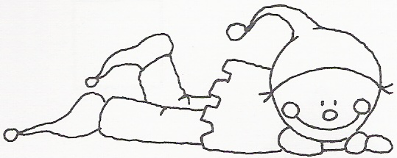

Nome: _______________________________________________

Data: ________________________________________________

1. Lê atentamente as frases.
Recorta e cola cuidadosamente as imagens da página anexa no sítio correcto.

É o pão. É o pai. É o pau.

É a papa. É a pipa. É o piu-piu.

